Калинковичи. Юные спасатели – на старт!

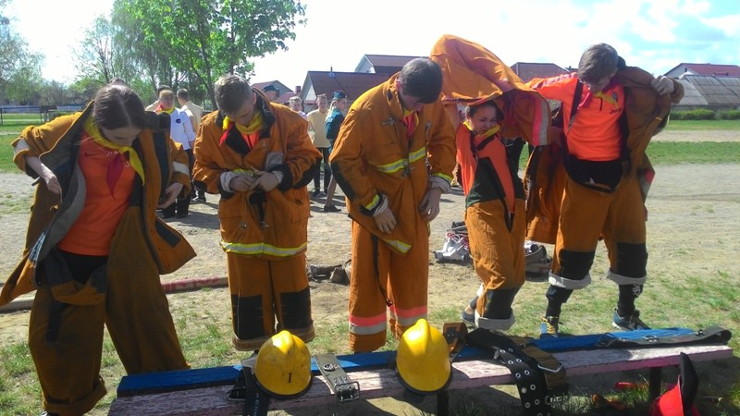В целях совершенствования форм и методов гражданско-патриотического воспитания молодежи, популяризации профессии спасателя, а также закрепления необходимого минимума знаний по правилам пожарной безопасности на базе государственного учреждения образования «Гимназия города Калинковичи» состоялся слет юных спасателей-пожарных Калинковичского района.
Слет открыл начальник Калинковичского районного отдела по чрезвычайным ситуациям Николай Александрович Костяшкин. Он отметил важность и нужность данных мероприятий. Ведь умение действовать при возникновении чрезвычайной ситуации, знания правил пожарной безопасности могут спасти жизнь и помочь в трудной ситуации.
В программу слета была включена строевая подготовка, установка туристической палатки, боевое развертывание, а так же ребята продемонстрировали теоретические знания в области оказания первой доврачебной помощи пострадавшим и действий в случае различных чрезвычайных ситуаций. Кроме того юные спасатели подготовили на суд жюри творческое театрализованное представление о молодежи, их деятельности по пропаганде безопасности «Белорусская молодежная общественная организация спасателей-пожарных – организация моя»
Следует отметить, что все команды оказались неплохо подготовленными и в полной мере владели необходимыми навыками и знаниями, поэтому на протяжении всего слета сохранялась интрига первенства. По результатам всех конкурсов места распределились следующим образом: первое место – команда Озаричской средней школы, второе место – команда Средней школы №2 г.Калинковичи, третье место – команда Гимназии города Калинковичи. Команды-победители и участники, занявшие призовые места, были награждены дипломами и ценными подарками. Поздравляем победителей и желаем им дальнейших успехов и побед!

